Colegio Santa María de Maipú
Departamento de Religión y Filosofía
GUÍA 10 DE RETROALIMENTACION DE RELIGION
CUARTO BÁSICO
PRIMER TRIMESTRE

Nombre______________________________________ Curso 4°: ____ Fecha: ______________
Instrucciones:
- Completar los datos solicitados; Nombre, Curso y Fecha.
- Leer cuidadosamente el Objetivo de Aprendizaje, el contenido de la guía y revisa el link adjunto.
- Utiliza un tiempo prudente para la realización de esta guía
- En caso de dudas consultar al mail: religiontercerosmm@gmail.com
- El desarrollo de las guías de autoaprendizaje puedes imprimirlas y archivarlas en una carpeta por asignatura o solo guardarlas digitalmente y responderlas en tu cuaderno
- Objetivo de aprendizaje:
5.4 Descubrir que la Eucaristía congrega a los cristianos en comunidad.

Unidad 5 Los Cristianos amamos y servimos en comunidad
El Sacramento de la Eucaristia es el encuentro intimo con Jesus cada domingo en misa destacando siempre que Jesus espera el encuentro con nosotros en el Pan y el Vino, cuerpo y Sangre de Jesus.
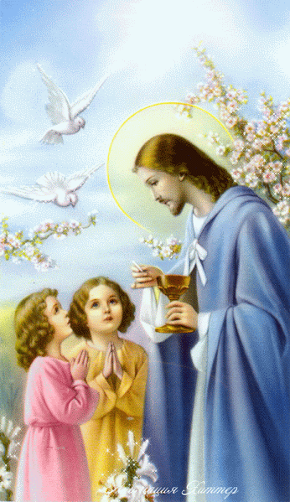

A partir de este video donde aparece tu profesora Carolina explicando sobre la Comunión y la Iglesia, te invitamos a realizar en casa las siguientes actividades:
https://www.youtube.com/watch?v=GWOfOYR1v0U

- Escucha y aprende esta canción para el momento de la comunión en la misa:

https://www.youtube.com/watch?v=eZbyB9FJz7I
- Lee la explicación de la Eucaristía y luego responde las preguntas:
Cuando celebramos la misa, se presentan en ella los dones de el Pan y el Vino, que luego se convertirán en el Cuerpo y la Sangre de Cristo, ese momento se llama TRANSUSTANCIACION y ya ese pan y ese vino pasan a ser Jesús mismo.
Para que esto ocurra el Sacerdote CONSAGRA ambas especies (Pan y Vino) elevando cada una de ellas diciendo: “Este es mi cuerpo que será entregado por ustedes, hagan esto en memoria mía” …” Esta es mi sangre que será derramada por ustedes, hagan esto en memoria mía”
Los que participamos de este momento, nos unimos como familia creyente, como comunidad, pero sobre todo como Iglesia.
Marca la alternativa correcta:
En la misa se presentan los dones de:
- Agua
- Pan y Vino
- Vino y Agua
La transustanciación es:
- El Pan y el vino se convierten en Cuerpo y Sangre de Cristo
- Una Oración de todos los presentes
- Un canto de la misa
Para que ocurra la Transustanciación, el Sacerdote:
- Canta
- Lee el Evangelio
- Consagra el Pan y el Vino
En la Consagración todos somos:
- Iglesia
- Amigos
- Unidos

- Recorta y pega en tu cuaderno los elementos usados en la Consagración:
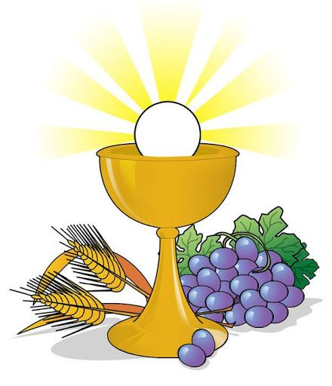 | 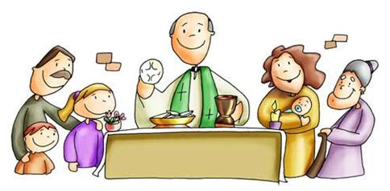
Pan y Vino | Consagración del Pan y el Vino  Transustanciación
- Completa las frases ocultas, luego recorta y pega en tu cuaderno:
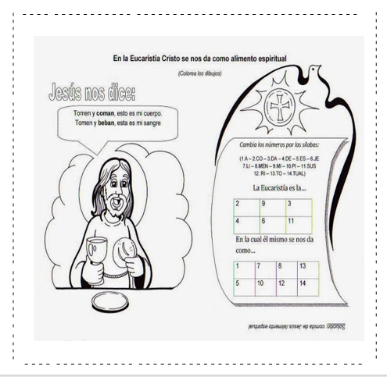
SOLUCION: Comida de Jesús/ Alimento espiritual.
Esquema de resumen de la clase
La Eucaristía es:

Un encuentro en Comunidad para celebrar a Dios y Jesús

Y también un encuentro Personal con el Cuerpo y la Sangre de Jesús.

¡DIOS BENDIGA ESTA NUEVA SEMANA!
CON CARIÑO, TU PROFESORA CAROLINA, RELIGIÓN.

